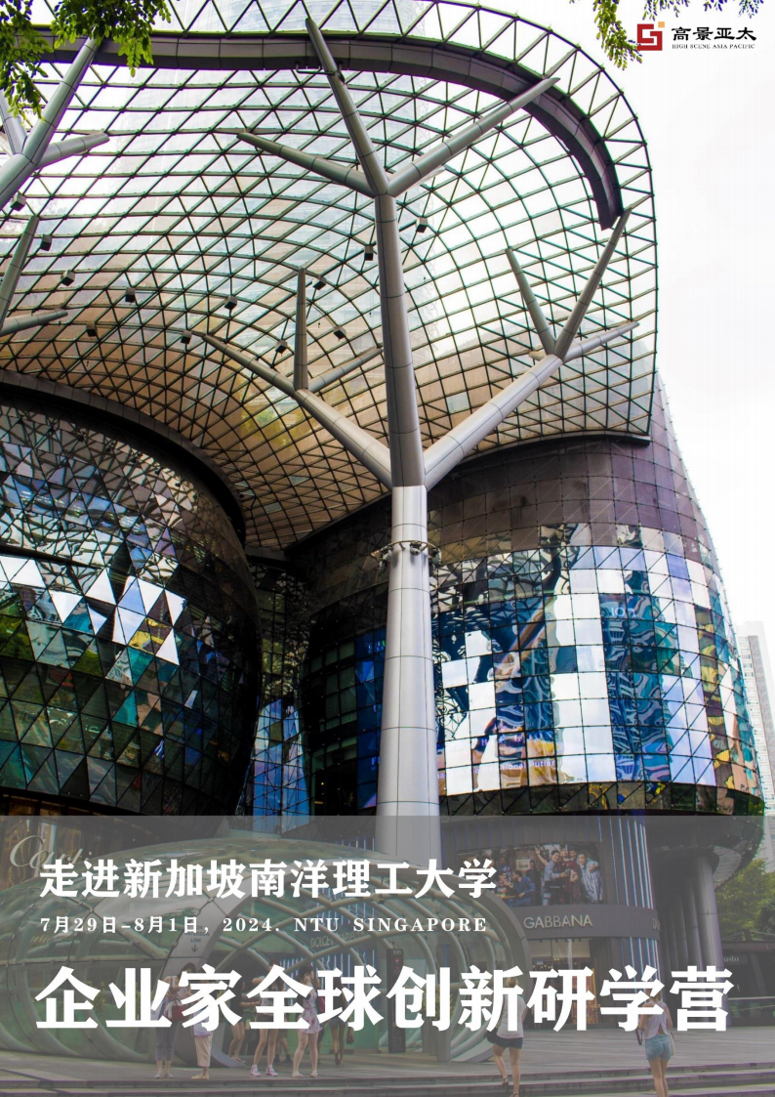

研学背景
新加坡是一座典型的城市国家，充满着现代化与活力动感的都市韵律 ，素有东南亚最美 “花园城市”之称 ，亚洲经济四小龙之一 ，拥有多项全球之最，诸如全球华裔占比最高国家， 全球最干净的城市，全球最富裕的国家，全球最幸福的宜居地，世界最佳投资潜力城市等。
南洋理工大学（NTU）是新加坡一所世界著名研究型大学，2025QS 世界大学排名第 15， 亚洲排名前三，是一所由华人创办的高等学府，多年蝉联全球年轻大学榜首，也是中国以外 第一所且唯一一所中文授课的大学。
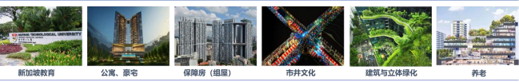
7 月 29 日-8 月 1 日，高景亚太邀请您一起走进世界顶级名校——新加坡南洋理工大学 ， 深度了解新加坡历史与文化、经济与政治、教育体制和留学政策，捕捉机遇 ，拓宽国际视野。
研学亮点

Q 看到
新加坡特色公寓、豪宅、保障房、养老、城市立体绿化、世界级名校以及市井文化
听到
在世界顶级学府南洋理工大学课堂聆听在职讲师、教授 3 大主题授课 ，一站解锁新加坡
学到
新加坡政治体制、经济脉络、多元文化、奋斗历史、教育体系、养老、建筑地产等
得到
收获企业家同学之间的信任和友谊，对接优质教育资源和投资机会，取得南洋理工大学 （NTU）结业证书

行程安排

走进新加坡南洋理工大学——企业家全球创新研学营
日期 | 时间 | 活动内容 | 地点
Day1 | 全天 | 抵达新加坡，各自前往入住预订酒店 | Furama RiverFront；  Grand Copthorne Waterfront
Day2 | 8:30 | 酒店大堂集合乘车 | Furama RiverFront；  Grand Copthorne Waterfront
Day2 | 9:00-9:30 | 开营仪式 | 南洋理工大学（NTU）
Day2 | 9:30-12:00 | 主题讲座：  从南洋大学到南洋理工大学：历史沿革与现状发展 | 南洋理工大学（NTU）
Day2 | 12:00-13:00 | 午餐 | 南洋理工大学学生食堂
Day2 | 13:00-13:30 | 集合乘车前往新加坡城市重建局
Day2 | 13:30-14:30 | 研学参访：新加坡城市重建局（URA） | Singapore City Gallery
Day2 | 14:30-16:00 | 研学参访：新加坡政府公租房项目--达士岭组屋 | ThePinnacle@Duxton
Day2 | 16:00-18:00 | 研学参访：新加坡唐人街--牛车水 | Havelock Rd，Chinatown
Day2 | 18:00-20:00 | 晚餐&自由活动
Day3 | 8:30 | 酒店大大堂集合乘车 | Furama RiverFront；  Grand Copthorne Waterfront
Day3 | 9:00-12:00 | 主题讲座：  从新加坡的“组屋”制度看语言与社会发展的关系 | 南洋理工大学（NTU）
Day3 | 12:00-13:00 | 午餐 | 南洋理工大学学生食堂
Day3 | 13:00-13:30 | 集合乘车前往豪宅、公寓项目考察
Day3 | 13:30-15:00 | 研学参访：  乌节路豪华公寓新地标--康邻豪庭 | 71 Cairnhill Rd
Day3 | 15:00-15:30 | 集合乘车前往豪宅、公寓项目考察
Day3 | 15:30-16:30 | 研学参访：  新加坡永久地契豪华公寓--Perfect Ten | 385 Tampines Street32
Day3 | 16:30-17:00 | 乘车返回酒店
Day3 | 17:00-20:00 | 晚餐&自由活动
Day4 | 8:30 | 酒店大堂集合乘车 | Furama RiverFront；  Grand Copthorne Waterfront
Day4 | 9:00-12:00 | 研学参访：  新加坡首个养老综合公共开发项目——海军部村庄 | 676 Woodlands Drive 71, Singapore 730676
Day4 | 12:00-13:30 | 午餐
Day4 | 13:30-16:00 | 主题讲座：  新加坡教育体制一览：从幼稚园到高中，从本科到研究生 | 南洋理工大学（NTU）
Day4 | 16:00-17:00 | 结营仪式&颁发南洋理工大学结业证书 | 南洋理工大学（NTU）
Day4 | 17:00 | 研学结束，自由活动

每日研学


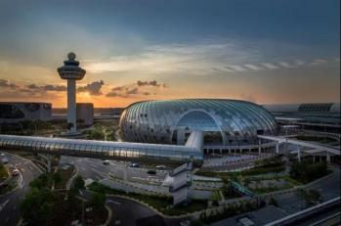
欢迎来到新加坡 Welcome to Singapore
各地抵达 新加坡樟宜机场

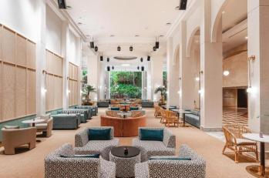
自行前往酒店 办理入住 ，推荐携程四钻酒店
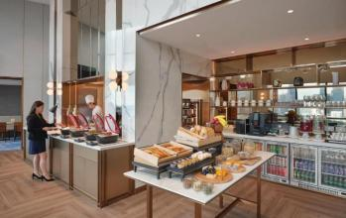

用餐 周边自由活动，休整



开营仪式+主题讲座+国家（城市）规划+保障房组屋+市井文化

【开营仪式+主题讲座】
9:00-12:00
主题讲座：从南洋大学到南洋理工大学：历史沿革与现状发展
探讨南洋大学转型为南洋理工大学的过程。通过回顾南洋大学的建立和发展，分析其转型背后的动 因和意义。介绍南洋理工大学成立后的发展状况，包括学科设置、科研成果和国际影响力。最后， 展望南洋理工大学未来的发展方向，探讨可能的挑战和应对策略。
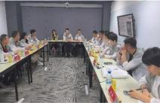
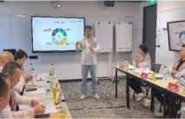
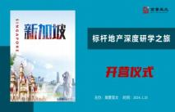
【新加坡城市重建局】URA
13:30-14:30
参访介绍：
新加坡市区重建局是国家发展部辖下的一个机构， 专门负责新加坡土地管理和利用之总体规划。 URA 提供城市规划和设计的教育资源，让学员了解城市发展的原则、策略和方法。学员可以学习到 如何规划和设计可持续发展的城市环境，包括建筑、公共空间和交通规划等方面。

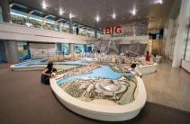
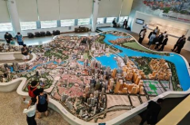
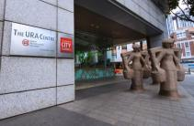

【达士岭组屋】新加坡政府公租房项目
14:30-16:00
参访介绍：
达士岭组屋属于 HDB 新加坡建屋发展局——即属于政府公租房项目，所在地曾经是新加坡历史最 悠久的组屋区原址，其设计宗旨是“让老区焕发新的活力， 同时纪念这一区的历史意义 ”。组屋楼高 50 层，拥有七座住宅大楼，两个世界之最（最长的空中花园与最重的空中桥梁）。多次获得国际及 本地奖项，包括美国芝加哥高层建筑和城市住区理事会颁的"最佳高楼建筑"奖； "世界建筑节"奖 项，以及新加坡的总统设计奖。
达士岭组屋超越了新加坡公共住宅过去 50 年的经验，巧妙的处理了高层高密度可能带来的社会和 环境问题，形成了一处高品质、可持续的都市生活环境。
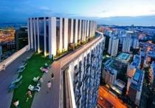
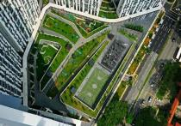
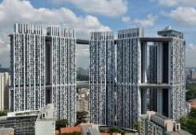
【牛车水】新加坡唐人街
16:00-18:00
参访介绍：
牛车水是全球唯一一个同时汇聚了华人寺庙、兴都庙、回教堂和基督教堂的 Chinatown，新旧元素 交融、文化求同存异的独特风味吸引了不少人前往“探秘 ”。牛车水融合了多种中西方建筑风格，尤 其是经过社区重建局的保存与翻新后，成为了新加坡最大的遗产保护区，历史悠久的寺庙、老字号 中药铺，与新潮酒吧和生活时尚店铺交错而立，新旧交融并存的独特风味，让人流连忘返。
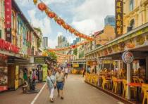
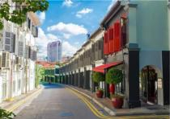
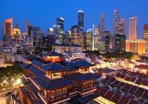



主题讲座+豪宅公寓
【主题讲座】
9:00-12:00
主题讲座：从新加坡的“组屋”制度看语言与社会发展的关系
通过探讨新加坡的“组屋”制度来研究语言与社会发展之间的关系 ，介绍“组屋”制度与社会结构和语言 形式之间的相互影响，以及讨论语言在新加坡社会发展中扮演的重要角色。
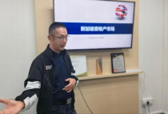
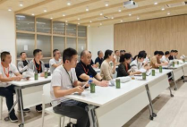
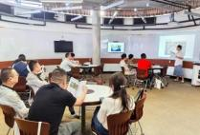
【康邻豪庭】乌节路豪华公寓新地标
13:30-15:00
参访介绍：
康邻豪庭(Klimt Cairnhill)是一个毗邻乌节路的罕见豪华永久产权公寓项目，坐落于第 9 邮区黄金地 段经禧路上。整栋大楼采独栋 36 层摩天高楼设计，其富丽堂皇的外表，宛如夜空中的星星般金光 闪烁，康邻豪庭除了提供完善的设备外，还保留了一栋历史悠久的旧式洋房，并将其打造成现代和 古典的完美结合的别墅会所，成为乌节路超群新地标，也从新定义了乌节路豪宅的新标准。

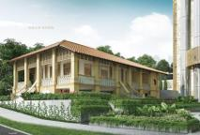
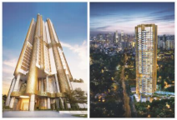
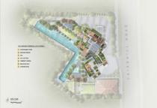

【Perfect Ten】新加坡永久地契豪华公寓
15:30-16:30
参访介绍：
Perfect Ten 是由长江实业地产（CK Asset Holdings Limited）所开发的永久地契住宅项目。它坐 落于第 10 区的武吉知马区，属于新加坡核心中央区。拥有黄金地段及顶级教育资源，是新加坡 高端住宅的代表项目之一 。该项目由国际知名的新加坡建筑设计公司 DP Architects 设计。设计师 在现代风格中融入自然元素的理念来打造， 完美诠释了第 10 区的品质生活。整个项目占地约 9711 ㎡，有两栋 24 层住宅楼组成，左右对称的构成形式，赋予了建筑趣味性与仪式感。
「PERFECT TEN」住宅楼内共 230 套公寓，两居室和三居室户型都有，80%的住宅单位都拥有武吉 知马路及自然保护区的广阔视野。从顶楼高空鸟瞰，项目坐拥南北景观。北面可远眺英华（巴克 路）学校及诺维纳商区；城市景致在南方，包括商业街乌节路、那森山， 阿摩园等高端公寓住宅 区；往西则可见绿林景致，迅达世界文化遗产之一新加坡植物园。
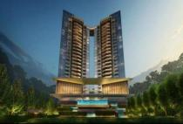
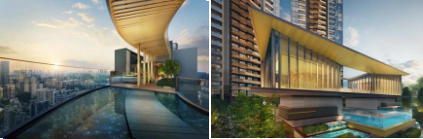

养老+主题讲座+结营仪式+颁发证书
【海军部村庄】新加坡首个养老综合公共开发项目
9:00-12:00
参访介绍：
海军部村庄是一个集养老公寓、医疗康养、托幼、老年娱乐、商业、小贩中心、休闲广场为一体 的养老综合体，紧邻地铁站，建筑密度接近 100% 。 该项目是由新加坡建屋局开发的将公共设施和 服务融为一体的综合公共组屋项目， 同时也是一个应对新加坡人口老龄化趋势的老年人社区。项 目设计了一个由三个“地层”组成的多样化的垂直村庄。综合体下层可容纳一个社区广场，上面有一 个医疗中心 ，最上面的楼层设有一个社区公园 。这三个不同层面的空间囊括了各种建筑功能， 以 促进功能空间之间的交叉性和多样性，同时将地面空间留给大众，方便各种活动。
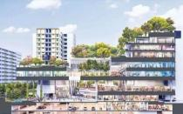
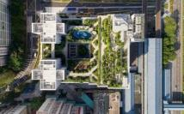
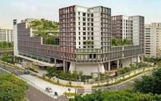
【主题讲座+结营仪式+颁发南洋理工大学结业证书】
13:30-17:00
主题讲座：新加坡教育体制一览：从幼稚园到高中，从本科到研究生
系统介绍新加坡从幼稚园到高中的教育体系，包括教育模式、相关政策，及其特点。通过分析新加 坡教育的组织结构和教学方法，介绍新加坡的本科和研究生教育，探讨其对学生发展和社会进步的 影响 。分析课程设置、教学方法和学术氛围，讨论新加坡人文社会科学教育的发展趋势和挑战。
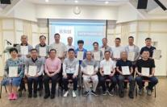
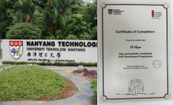
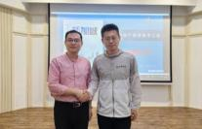

研学导师介绍

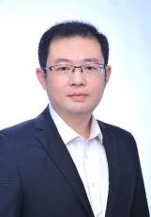  崔峰 老师  上海外国语大学文学硕士  新加坡南洋理工大学哲学博士  南洋理工大学中文系 Senior  Lecturer ，2019 年被南洋理工大学  评定为 Main PhD Supervisor（博 士生导师）  研究兴趣  翻译理论、中外文学交流、中国翻 译史、新加坡翻译史、翻译与文  化、翻译与社会等  科研成就  在 SSCI 、A&HCI 、CSSCI 等期刊、 论著上发表学术论文近五十篇，在 南京大学出版社、Springer、  Taylor & Francis 等著名海内外出处 社出版中英文专著、编著、译著八 部 | 任职情况  南洋理工大学 John Cheung Social Media Award 校级教学奖得 主，并获南洋杰出青年校友奖提名两次
  担任南洋理工大学人文学院中文系管委会委员、翻译副修课程负 责人、人文学院口笔译硕士课程学术委员会委员、南洋理工大学 华裔馆国际顾问委员会委员。 同时兼任北京交通大学、上海外国 语大学、南京信息工程大学、中国翻译认知研究会等学术机构的 教授、特聘研究员、理事。系 Humanities and Social Sciences Communications (SSCI, A&HCI) 期 刊 编 委 。 Interpreter and Translator Trainer (SSCI, A&HCI, 一区) 特刊 “Transforming translation education through artificial intelligence”
  （2025）第一主编，及《中国比较文学》、 IEEE Transactions on
  Learning Technologies (SSCI ， 一 区 ) 、 Translation
  Studies(SSCI, A&HCI, 一区)、The Translator (SSCI, A&HCI) 等 海内外多家 SSCI、A&HCI、CSSCI 论文评审。 曾任南洋理工大学 人文学院口笔译硕士课程副主任， 香港中文大学翻译研究中心荣 誉副研究员， 英国伦敦大学学院翻译研究中心、美国蒙特雷翻译 研究院访问学者。
  科研项目
  曾主持新加坡教育部资助的翻译史研究项目、南洋理工大学资助 的二语习得项目、新加坡新跃社科大学资助的翻译史研究项目、 南京信息工程大学新加坡研究中心资助的国别区域研究项目各一 项； 参与中国教育部、上海市人民政府等机构资助的翻译史研究 或国别区域研究项目多项； 目前参与中国国家社科基金中华学术 外译项目，以及中国教育部重大项目（中国翻译话语） 各一项。
  获奖情况

推荐酒店
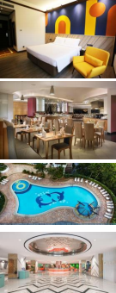

携程四钻酒店
新加坡富丽华河畔大酒店 Furama RiverFront
地址：新加坡 405 Havelock Road,距离合乐地铁站 460 米
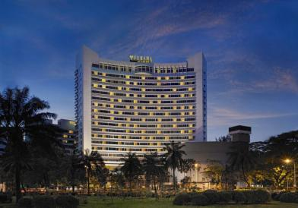

国敦河畔大酒店 Grand Copthorne Waterfront

携程五钻酒店
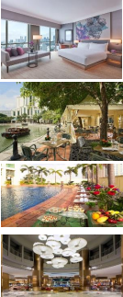
地址：新加坡 392 Havelock Road,距离合乐地铁站 390 米
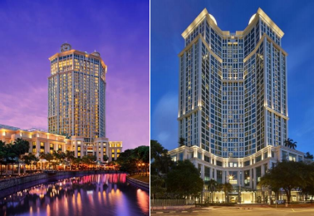

研学报名
RMB ：9800 元/人（限 30 人） 费用包含：
1. 行程中项目考察活动安排以及相关专家费用；
2. 新加坡项目研学巴士交通服务费用；
3. 全程统一活动门票费用；
4. 全程境外旅游意外伤害保险（保额合计 30 万元人民币）
费用不包含：
1. 全程机票费用；行程以外的特殊景点门票费用；
2. 行程中的用餐、住宿费用以及个人出行产生的交通费用；
3. 护照费、申请出行中准备相关材料所需的制作、手续费；
4. 出入境的行李海关课税，超重行李的托运费、管理费等；
5. 计划之外，在境外临时行程更改，或接待标准更改；
6. 洗衣、电话、饮料、烟酒、付费电视、行李搬运等私人费用；
7. 因个人行为违反新加坡禁令所产生的各类罚款；
8. 行程中未提到的其它费用：如特殊门票、游船（轮）、缆车、地铁票等费用；
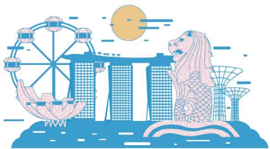
9. 因交通延阻、大风、大雾、航班取消或更改时间等人力不可抗拒的原因所引致的额外费
用，以及未提及的一切个人费用。
研学报名：

扫描二维码 了解详情

新加坡往期研学剪影

